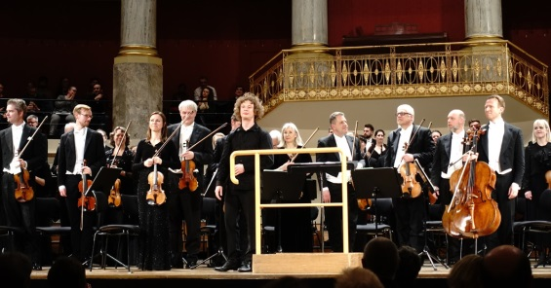
Veckobrev vecka 12
Den här veckan har vi varit på konsert i Göteborg. Båda klasserna skötte sig jättebra under föreställningen. Det var Göteborgs symfoniker som spelade Peter och vargen, musik som de flesta elever inte lyssnar på i vanliga fall.
Vi har börjat närma oss avslutningen på vårt arbete i NO om hållbar utveckling. Eleverna har fått i läxa att träna på ord och begrepp som vi givetvis har arbetat mycket med i skolan. Under vecka 13 avslutas området med skriftligt förhör på läxan. Vi kommer att börja med ett område om teknik vecka 14. Det kommer att handla om tekniska system. Vi får förstås börja med att lära oss nya begrepp m.m.
I SO har eleverna redovisat sina grupparbeten om landskapen. Nu går vi vidare med att sammanfatta det vi lärt oss. Sedan ska vi ha samhällskunskap. Vi startar detta redan i nästa vecka. I engelskan har vi avslutat temaarbetet om djur. Ingen läxa är utdelad till nästa vecka eftersom vi återgår till boken.
Det är många elever som tycker att klockan är svår. Vi kommer att intensivträna den under nästa vecka. Det blir inget nytt arbetsschema. Vi fokuserar på att bli klara med det vi håller på med samt öva klockan ordentligt. De som redan är säkra på klockan ska få andra arbetsuppgifter. Det kan komma att bli en läxa om klockan framöver.
På tisdag vecka 13 ska vi åka och simma i Skepplanda. Eleverna behöver samlas i klassrummet senast klockan 10.00. Vi tar då en fruktstund innan bussen går klockan 10.15. Alla elever måste således vara i skolan senast 10.00. Detta är viktigt att notera för klass 4:2 som i vanliga fall har fritid för hälften av eleverna. Skicka gärna med en frukt till fruktstunden eftersom vi äter sent, 12.30. Eleverna behöver inte ha med sig några idrottskläder denna dag.
Idrotten på torsdag kommer att hållas av oss klassföreståndare. Vi kommer att vara ute och leka. Därför behöver inte eleverna några idrottskläder. Klasserna slutar klockan 14.30.

Läxor vecka 13
Tisdag: Ta med badkläder m.m.
Onsdag: Tabelltest, 4:2 förhör på NO-läxan
Torsdag: 4:1 förhör på NO-läxan.
Trevlig helg!/ Daniel och Christina

